Changer de signe
Si une fonction y = f(x) change de signe en x = a, alors f(a) = 0 ou f(x) est discontinue en x = a.
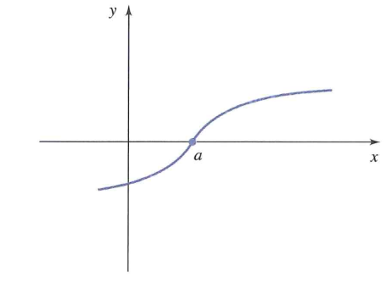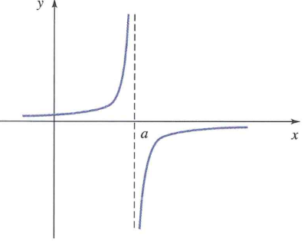
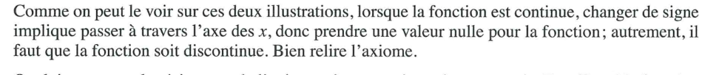
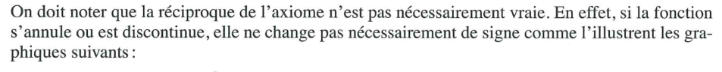
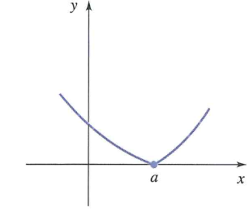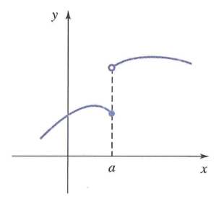
Alors :
- Les valeurs de x pour lesquelles f(x) = 0 ou f(x) est discontinue sont les valeurs ou la fonction peut changer de signe.
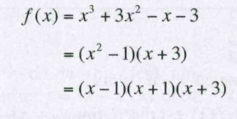
Exemple 1 : Trouver les valeurs de x pour lesquelles la fonction suivante peut changer de signe : f(x) = x³ + 3x² – x – 3
Solution :
Ainsi : f(1) = 0, f(-1) = 0, f(-3) = 0
La fonction peut donc changer de signe pour les valeurs suivantes de x : 1, -1 et -3
Exemple 2 : Trouver les valeurs de x pour lesquelles la fonction suivante peut changer de signe :
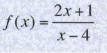
Solution :

Étude du signe d’une fonction
Après avoir déterminer les valeurs de x ou il peut avoir un changement de signe on peut déterminer les intervalles ou une fonction est positive ou négative.
Les valeurs de x divisent la droite des réels en plusieurs régions et nous déterminerons le signe de la fonction dans chacune de ces régions. À l’intérieur d’une même région, le signe de la fonction ne peut pas changer puisque nous avons déjà toutes les valeurs ou le signe peut changer.
Exemple 1 :
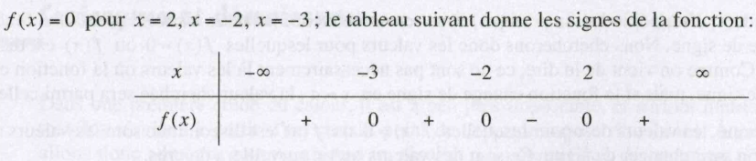
Déterminer les signes de f(x) = (x² – 4)(x + 3)²
Solution :
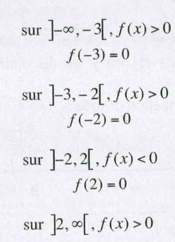
Ceci signifie :

Exemple 2 :
Trouver les intervalles ou la dérivée de la fonction suivante est positive :
y = x⁴ – 4x³ – 56x² + 240x + 20
Solution :
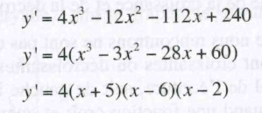
y' = 0 pour x = 2, x = 6, x = -5 ; le tableau suivant permet d’étudier les signes de la fonction y’ :
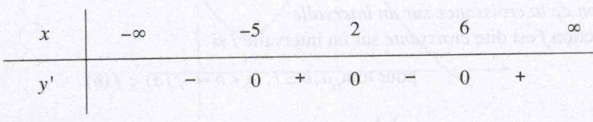
Donc, $y^{'}>0$ pour
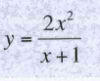
Exemple 3 :
Trouver les intervalles ou la dérivée de la fonction suivante est négative :
Solution :
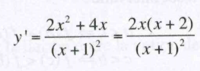
La dérivée peut changer de signe pour :
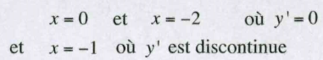
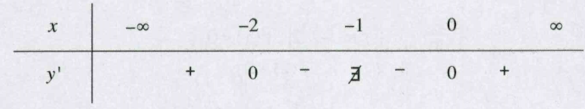
Ainsi, y’$<0$ pour
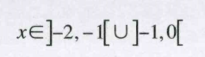

Croissance et décroissance d’une fonction
Une fonction croissante ou décroissante veut dire que la fonction (graphique) « monte » ou « descende » quand la variable indépendante x se déplace de la gauche à droite.
La croissance sur un intervalle La décroissance sur un intervalle
Une fonction f est dite croissante sur un intervalle I si : Une fonction f est dite décroissante sur I si
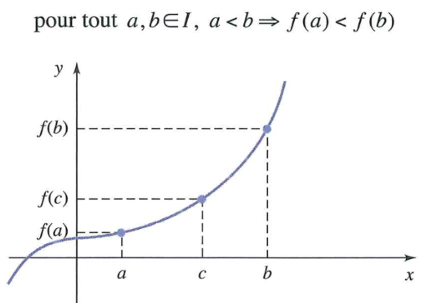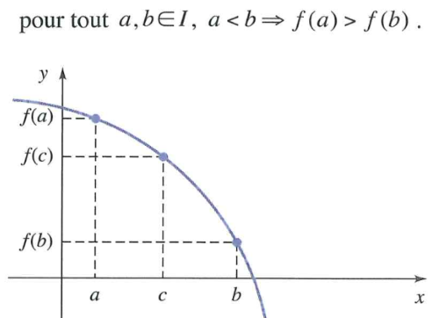
La croissance en un point La décroissance en un point
Une fonction f est dite croissante au point d’abscisse Une fonction f est dite décroissante au point x = c s’il existe un intervalle ouvert autour de c tel d’abscisse x = c s’il existe un intervalle ouvert que si a, b appartiennent à cet intervalle : autour de c tel que si a, b appartiennent à cet Intervalle :
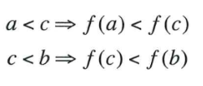
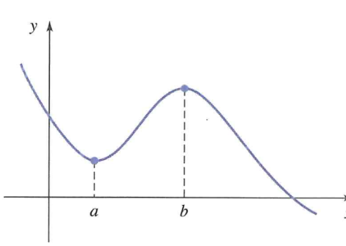
Si I est un intervalle fermé, alors une fonction f peut être croissante sur I sans nécessairement l’être au points extrêmes de l’intervalle. Dans le graphique suivant :

La fonction f est croissante sur [a, b] et pourtant f n’est pas croissante en x = 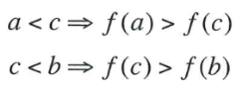a, ni en x = b.

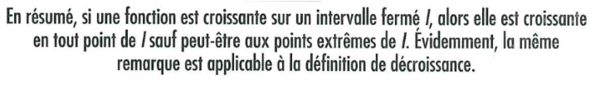
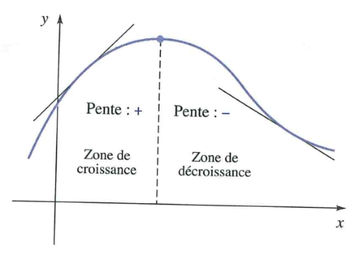
Liaison entre la notion de croissance et celle de dérivée ?
- Si une fonction est croissant en un point, alors la tangente en ce point aura une pente positive.
- Si la fonction est décroissante, la pente de la tangente sera négative.
Alors :
Associer l’idée de croissance ou de décroissance avec le signe de la dérivée, plus précisément celle de croissance avec le signe positif et celle de décroissance avec le signe négatif.
Théorème 1 :
- Si f est une fonction dérivable (donc continue) en x = c, alors f’(c) $>0 →$ f est croissante en x = c
- De même, si f’(x) $>0$ sur un intervalle I, alors f est croissante sur I.
Théorème 2 :
- Si f est une fonction dérivable (donc continue) en x = c, alors f’(c) $<0 →$ f est décroissante en x = c
- De même si f’(x) $<0$ sur un intervalle I, alors f est décroissante sur I.
Théorème 3 :
- Si f est une fonction dérivable (donc continue) en x = c, alors f croissante en x = c $→$ f’(c) $≥0$
- De même, si f est croissante et dérivable sur un intervalle I, alors f’(x) $≥0$, pour tout $x ϵ I$.
Théorème 4 :
- Si f est une fonction dérivable (donc continue) en x = c, alors f décroissante en x = c $→$ f’(c) $≤0$
- De même, si f est décroissante et dérivable sur un intervalle I, alors f’(x) $≤0$, pour tout $x ϵ I$.
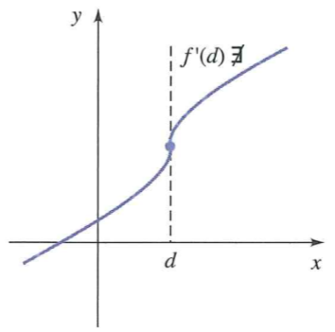
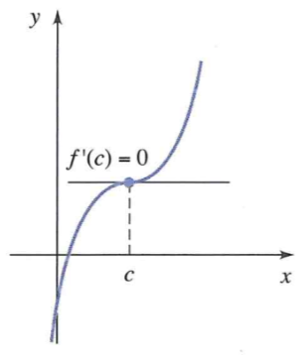
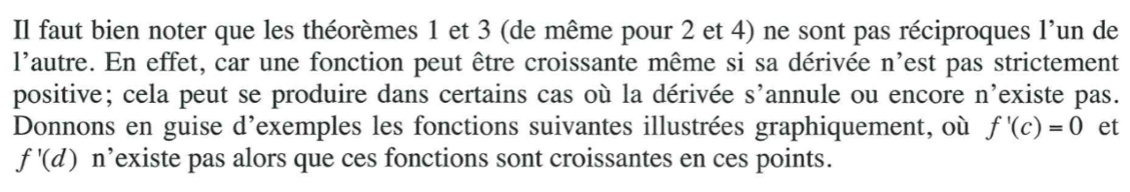

Exemple 1 :
Trouver les intervlles ou la fonction suivante est croissante :
f(x) = 2x³ = 3x² – 36x + 6 a est positive alors le graphique va vers le haut dans QI et vers le bas QIII
Solution :
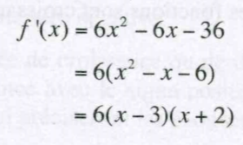
f’(x) = 0 alors x = 3 ou x = -2. Ce sont les deux seules valeurs ou f’(x) peut changer de signe.
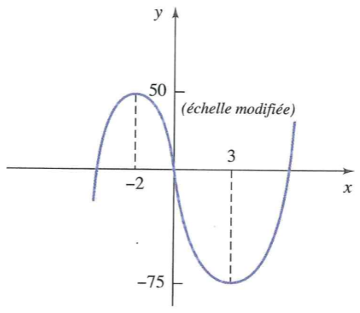
Selon les théorèmes de 1 et 2, f’(x)$>0 →f$ croissante et f’(x) $<0 →f$ décroissante.
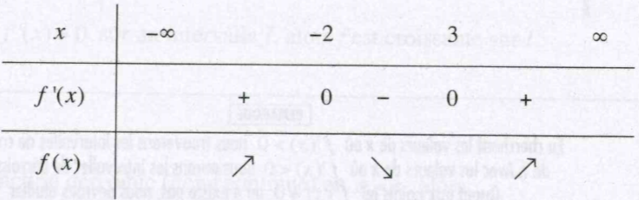
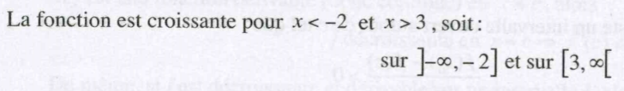

Exemple 2 :
Trouver les intervalles sur lesquelles la fonction suivante est décroissante :
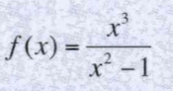
Solutions :
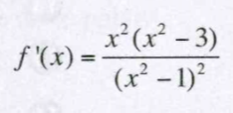
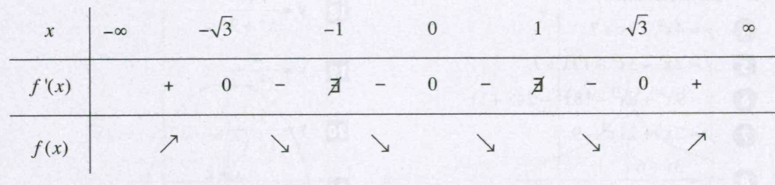
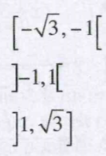
f(x) est décroissante sur :

Notons qu’en x = 0, même si f’(0) = 0, la fonction est décroissante; elle décroit avant (lorsque $x<0$) et continue de décroître après (lorsque $x>0$).

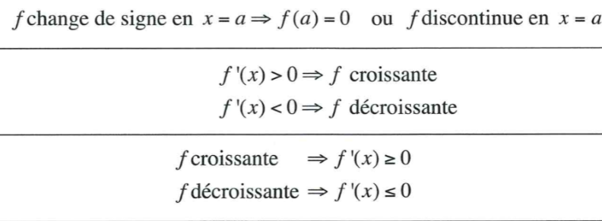

Pratique :
1. Trouver les intervalles ou les fonctions suivantes sont croissantes :
a) y = 4x² – 3x + 7 b) y = 2x³ + 21x² – 9 c) $y= \frac{3x+6}{2x-5}$

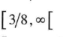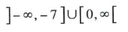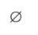
2. Trouver les intervalles ou les fonctions suivantes sont décroissantes :
a) y = (x – 1)³(x + 4) b) $y= \frac{4}{\sqrt{x^{2}-3}}$ c) $y= \frac{5x^{2}}{1+x^{2}}$

